**Приложение Messenger**

**«Messenger»**

**РАБОЧАЯ ДОКУМЕНТАЦИЯ**

**Руководство программиста**

**Листов – 16**

Киров

2022

ОГЛАВЛЕНИЕ

1. НАЗНАЧЕНИЕ И УСЛОВИЯ ПРИМЕНЕНИЯ ПРОГРАММЫ 4

2. ХАРАКТЕРИСТИКИ И РАБОТА ПРОГРАММЫ 5

ЛИСТИНГ ПРОГРАММЫ 17

**АННОТАЦИЯ**

В данном программном документ приведено руководство программиста по работе с программой «Messenger»

В разделе «Назначение и условия применения программы» указаны назначения и функции, выполняемые программой, условия, необходимые для ее работы.

В разделе «Характеристика программы» приведены описания основных характеристик и особенностей.

1. Назначение и условия применения программы

Целью продукта являются упрощение взаимодействия между людьми, предоставление доступной среды для удаленного общения. Упрощение взаимодействия между людьми заключается в основном функционале приложения, пользователи без труда могут связываться со своими знакомыми. Предоставление доступной среды подразумевает в себе бесплатный доступ к полному функционалу приложению.

Мессенджер является одним из лучших инструментов удобного обмена информацией.

Основную целью программы будет являться предоставление доступного инструмента для обмена сообщениями между пользователями.

1. Характеристики и работа программы

Требования к логике программы, которые были выполнены в ходе разработки:

1. Вход в приложении открыт для любого человека, имеющего доступ в интернет.
2. Регистрация, после чего авторизация, если аккаунт уже зарегистрирован, только авторизация, данный пункт обязателен так как пользоваться функционалом приложения могут только авторизованные пользователи.
3. Добавление в друзья при помощи поиска по всем пользователям в приложении.
4. Просмотр добавленных пользователей в контакты.
5. Удаление друзей из контактов.
6. Отправка сообщений пользователю в контактах.

Для того, чтобы собрать приложение и сервер приложения требуется:

1. Скачать Qt installer и установить Qt, по следующей ссылке

<https://qt.io/download-qt-installer/>

1. Скачать и установить Git, по следующей ссылке

https://git-scm.com/download/win/

1. После установки Git, нужно открыть командную строку, создать папку где будет находиться проект, далее нужно написать git clone <https://github.com/Adrian550/Messenger-project.git> и дождаться завершения загрузки проекта.
2. Открыть файл .pro с помощью Qt Creator.
3. Скомпилировать client/server
4. Перенести server на VPS/VDS – Windows server 2012-2022
5. Открыть 5555 порт для подключения клиентов.
6. Изменить ip:port в локальной базе данных у клиента.

На рисунке 1 представлена файловая архитектура приложения сервера.

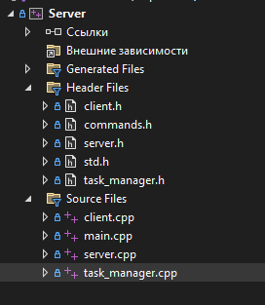

Рисунок 1 – Файловая архитектура сервера мессенджера

На рисунке 2 представлена файловая архитектура приложения клиента.

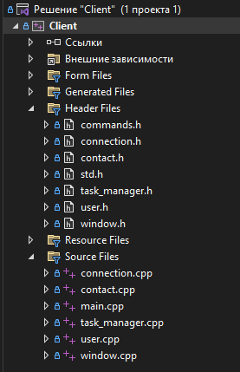

Рисунок 2 – Файловая архитектура клиента мессенджера

Для работы Мессенджера необходимы все файлы, представленные на рисунке 1 и рисунке 2, их можно разделить на следующие группы:

1. Заголовочные файлы.
2. Исполняемые файлы.
3. Файлы ресурсов.
4. Файлы интерфейсов.

При создании приложения использовался язык программирования C++ для

серверной и клиентских частей, с использованием фремйворка Qt.

Приложение состоит из серверной и клиентской части, данные между ними обрабатываются в Менеджере задач сервера и клиента, так же для создания интерфейса используется Qt Designer в window.cpp. Подключение к серверу вынесено в файлы connection.h и connection.cpp, для получения информации и ее хранения от других пользователей, используется файл user.cpp, user.h

При создании форума учитывались 2 сценария: авторизован пользователь или нет. Если пользователь не авторизован, то у него нет прав на отправку сообщений или поиск пользователей, а если авторизован соответственно есть.

На рисунке 3 представлен вид клиента для неавторизованного пользователя.

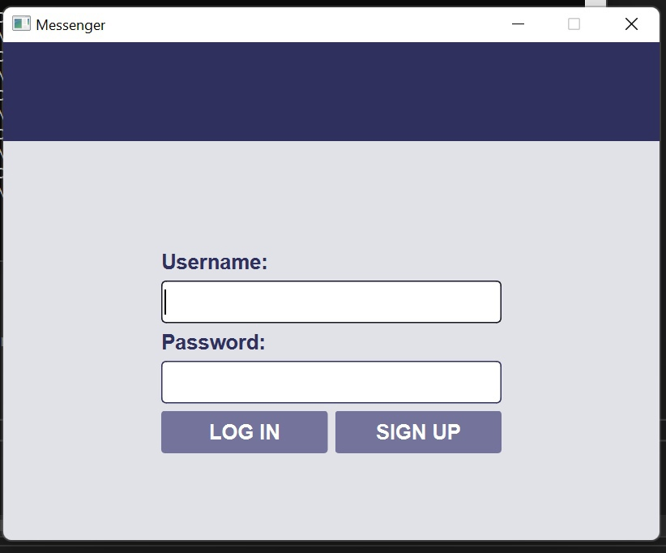

Рисунок 3 – Вид приложения для неавторизованного пользователя

На рисунке 4 представлен вид приложение для авторизированного пользователя.

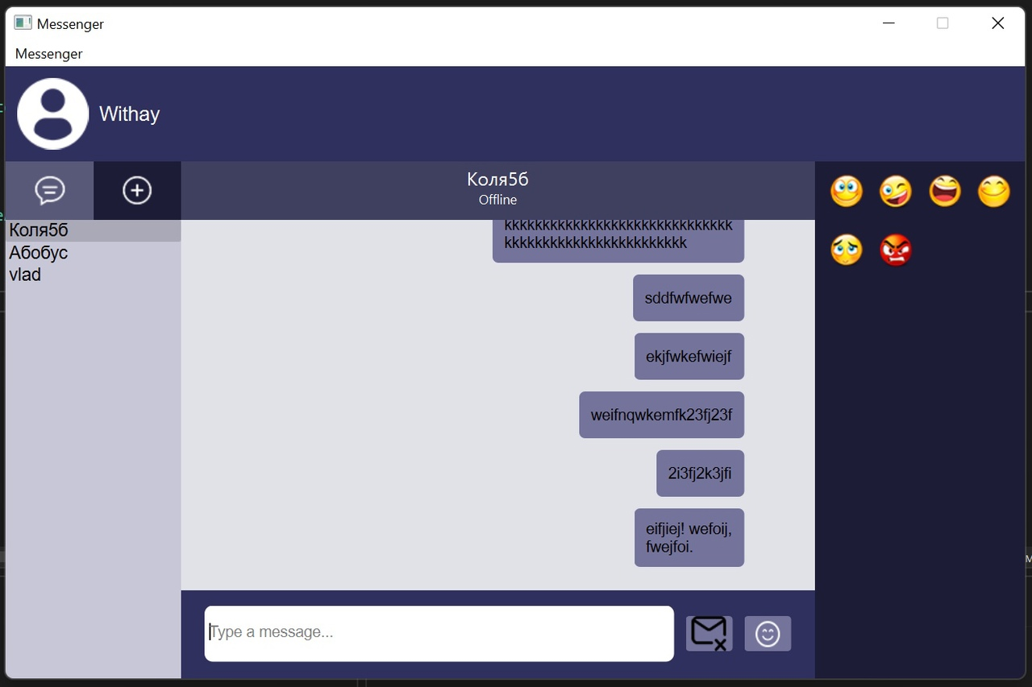

Рисунок 4 – Вид приложения для авторизованного пользователя

В этом окне выбирается пользователь из контактов, которому нужно отправить сообщение и вводиться сообщение с возможностью использовать смайлики, далее нажимается кнопка отправить сообщение и данные отправляются на сервер и в базу данных, далее они отправляются пользователю, которому отправлено сообщение.

Для пользования приложением пользователь должен зарегистрироваться или авторизироваться.

На рисунке 5 представлена форма регистрации пользователя.

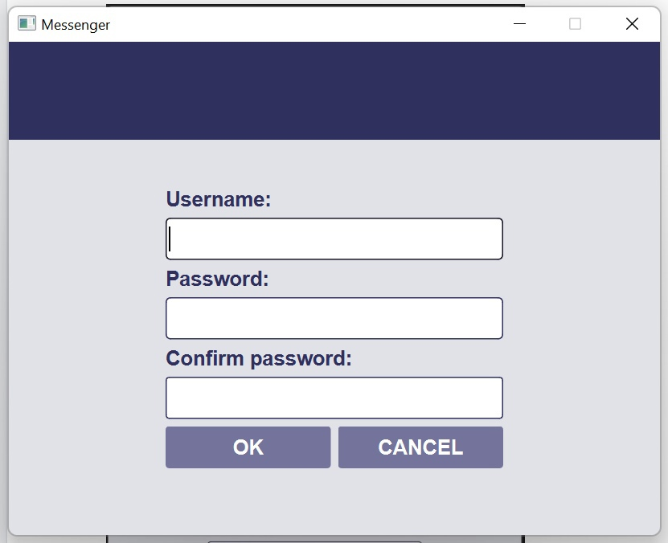

Рисунок 5 – Регистрация пользователя.

На данном рисунке видно, что для регистрации нужно придумать логин и пароль, далее данные отправляются на сервер и проверяются, если логин, введенный при регистрации уже занят, сервер вернет клиенту сообщение об этом и клиент выведет ошибку.

После авторизации становится доступен основной функционал приложения – отправка сообщений. Для этого после авторизации необходимо выбрать человека из списков контактов и нажать на него, вследствие чего откроется отправка сообщения, представлено на рисунке 4.

На рисунке 6 представлен код добавления данных в базу данных.

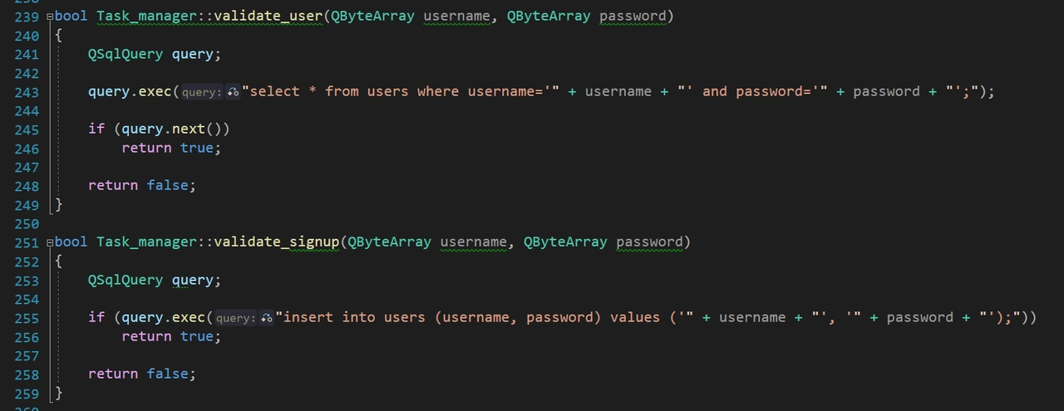

Рисунок 6 – Код добавления данных в базу данных

После того как данные пользователя приходят в базу данных их использует сервер для авторизации и регистрации. На рисунке 13 представлен вид записи в базе данных.

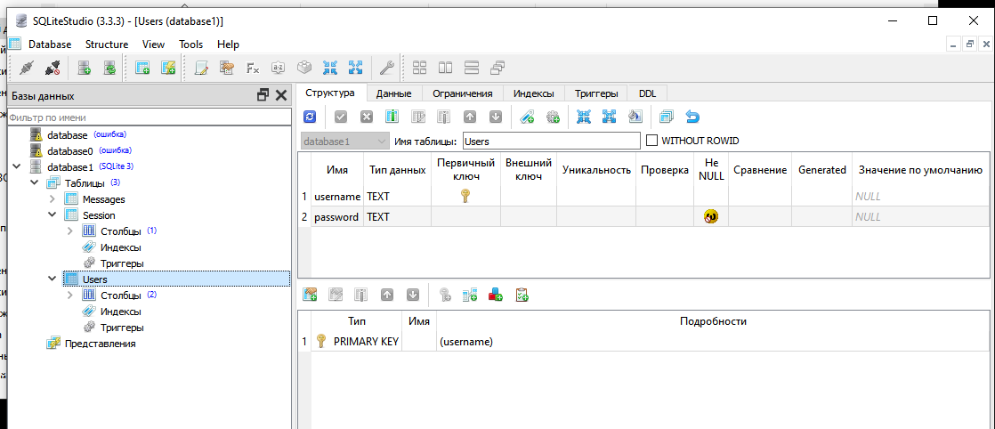

Рисунок 7 – Вид записи в базе данных

За никнейм пользователя отвечает поле username, за пароль пользователя отвечает поле password, сервер делает запрос к базе данных и сравнивает введенные данные пользователем.

ЛИСТИНГ ПРОГРАММЫ

**«Отправка сообщения»**

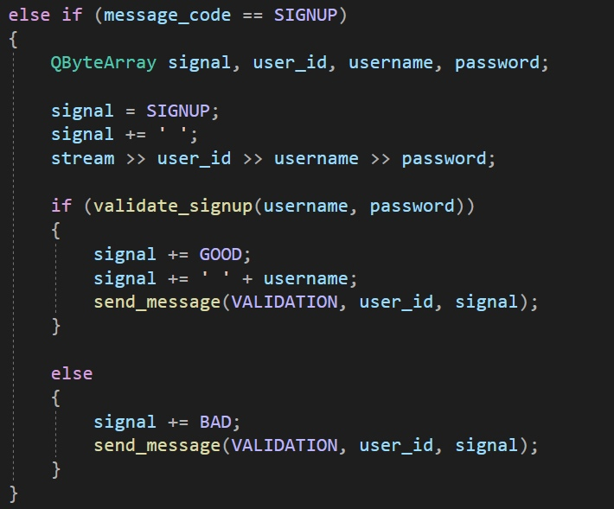

Рисунок 8 – отправка сообщения